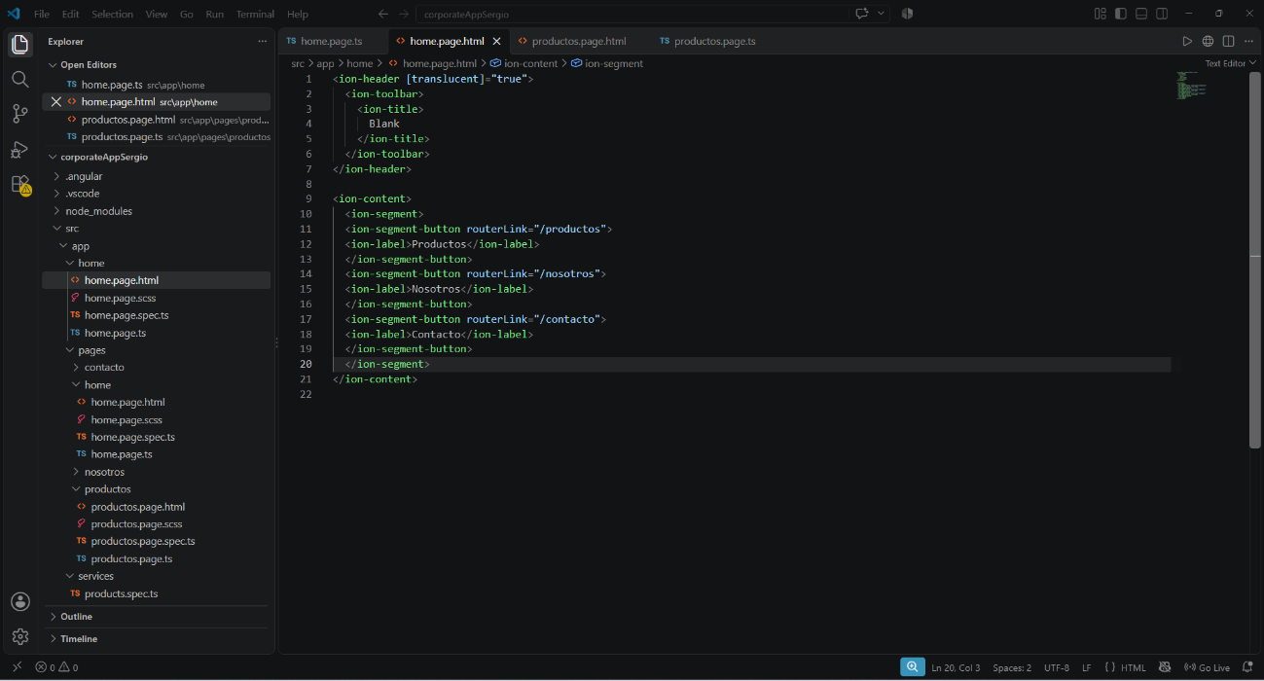
Creación del menú principal en horizontal.

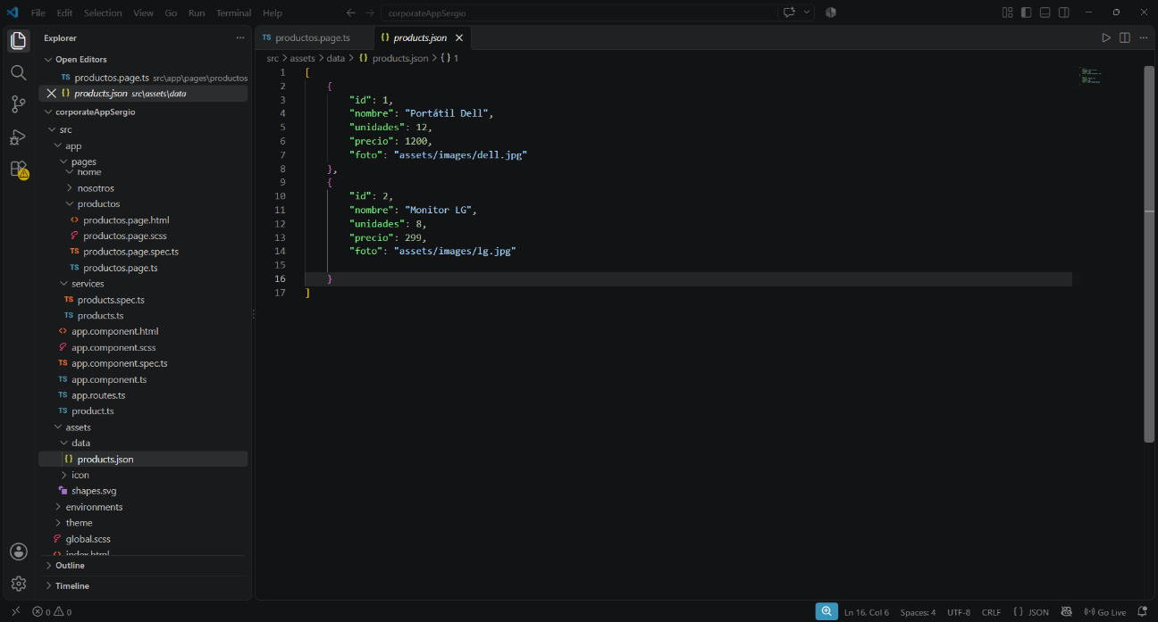
Datos del json para que aparezcan en la página de productos.

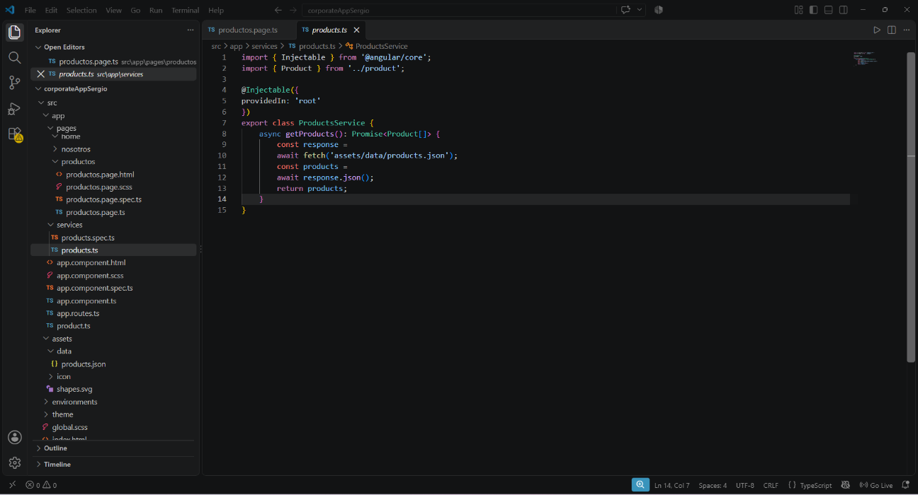
Inyección de dependencias.

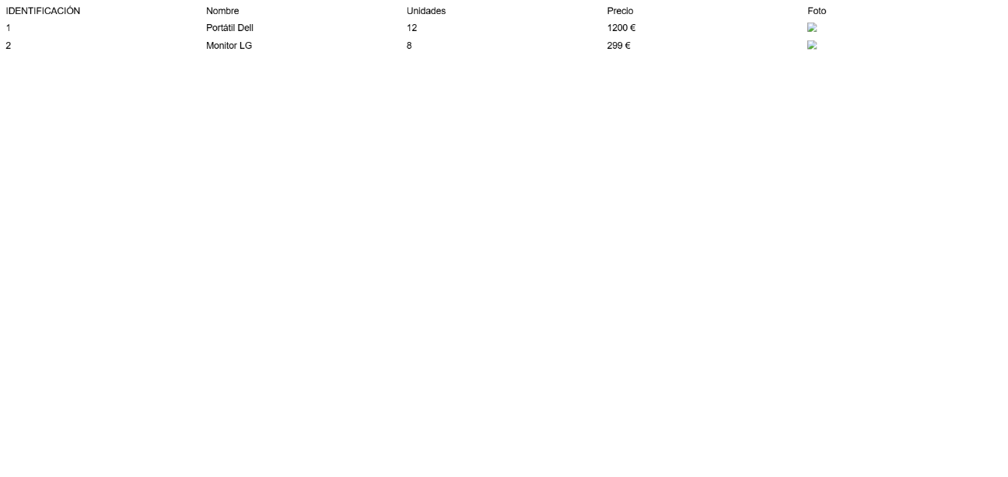
Primera carga del servidor.

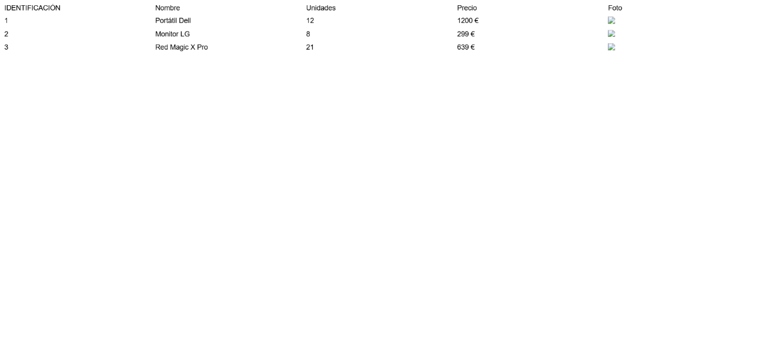
Segunda carga del servidor con 3 productos.

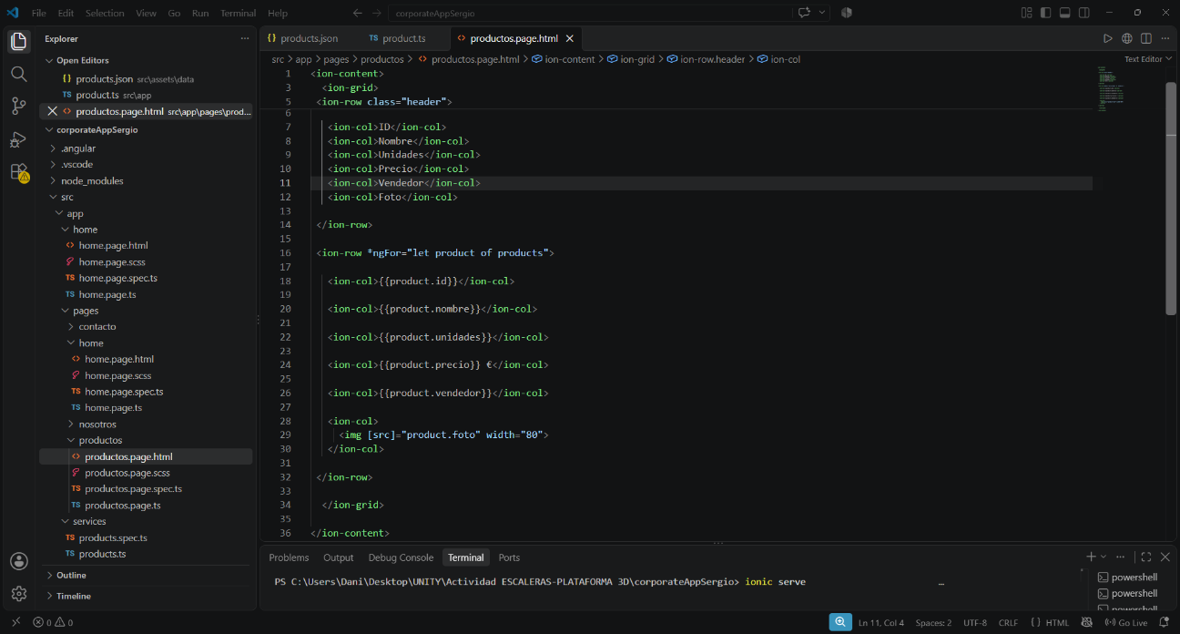
Grid actualizada con el vendedor.

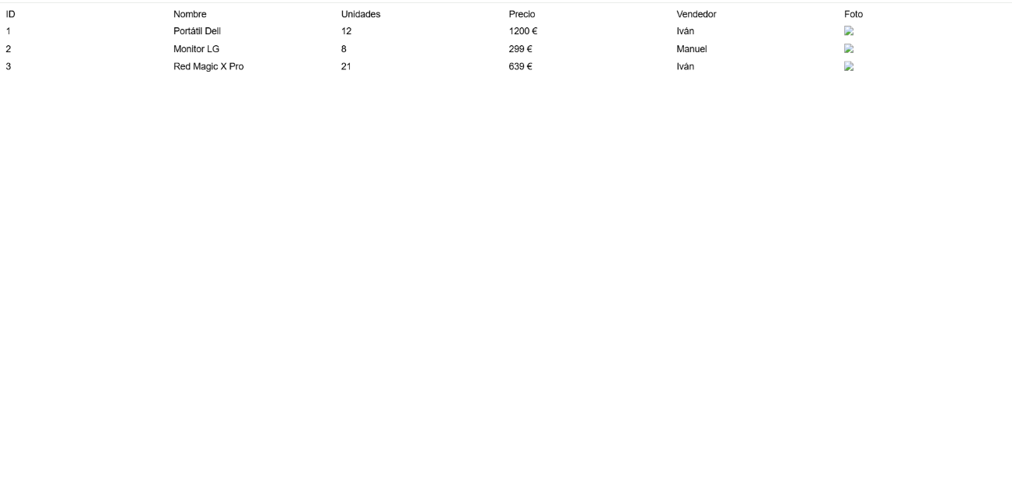
Tercera carga del servidor con el vendedor.

